Magyar kutatók űrgeodéziai módszerekkel figyelik, hogyan mozognak a parajdi sóbánya sótömbjei
A HUN-REN Földfizikai és Űrtudományi Kutatóintézet (HUN-REN FI) kutatói több mint öt éve működtetnek nemzetközi együttműködés keretében egy korszerű űrgeodéziai megfigyelőrendszert (InSAR reflektort) a parajdi Sóháton és környékén, helyi szakértők közreműködésével. A gyűjtött adatokból nagy pontossággal lehet követni a felszíni mozgásokat, aminek köszönhetően jobban megérthetjük a mostani eseményeket.
Az elmúlt hetekben Parajdra figyel a térségünk. A turisztikailag is népszerű sóbányát be kellett zárni az áradások miatt, mivel május 29-én a turisták által látogatott 120 mélyen lévő szint is feltelt vízzel. Lezárták a sóbánya bejáratát, jelenleg fennáll a veszély, hogy a régi bányarész födémje beomlik. Miután süllyedést tapasztaltak a Dózsa-bánya fölött, elővigyázatosságból a parajdi sóbánya környéki lakosokat evakuálták. Először 10, majd 45 házból telepítették ki a lakókat, számolt be a maszol.ro.
A helyieknek a HUN-REN Földfizikai és Űrtudományi Kutatóintézet (HUN-REN FI) is segítséget ajánlott fel, valamint szakmai kérdésekkel is megkeresték őket. Kutatóintézetünk több mint öt éve vesz részt a nemzetközi Topo-Transylvania kutatási projektben, amelynek részeként egy korszerű műholdas megfigyelőrendszert telepítettek (InSAR reflektorokat) Parajd térségébe, a Sóhát és környéke felszínére is. A hálózat létrehozásának eredeti célja nem a napi rendszeres megfigyelés, hanem a sótömzs lassú mozgásának monitorozása volt. A mostani sajnálatos események rámutattak, hogy a hálózat új hasznosítási lehetőséggel is tud szolgálni és fontos szerepet kaphat az áradás utáni megfigyelőrendszerekben.
A rendszer űrgeodéziai módszereken alapul, amellyel rendkívül pontos méréseket végezhetnek a kutatók. A felszín alatti sótömbök mozgásait akár milliméteres pontossággal is észlelni tudják. A telepített reflektorok (a mellékelt fotókon) nem bocsátanak ki jelet, viszont kiválóan visszaverik a Sentinel-1 műholdak által kibocsátott mikrohullámú radarjeleit, amelyeket az Európai Unió Copernicus földmegfigyelő programja működtet. A műholdak 6-12 naponta repülnek el ugyanazon terület felett, ezért a változások napi szintű megfigyelésére nem alkalmasak. Ugyanakkor hosszabb távon, néhány hetes-hónapos időszakban megbízhatóan kimutatható, hogy a bányát ért vízbetörés előtt és után milyen felszíni mozgások történtek.
Erdélyben nemcsak Parajdon, hanem Kovászna környékén, valamint hazánk több területén is – például Dunaszekcsőn és Fonyódon – működtetnek hasonló monitoring rendszereket, hogy a kritikus infrastruktúrák és természeti képződmények környezetében zajló felszíni elmozdulásokat pontosan követhessék a megelőzés és a beavatkozás miatt.
A HUN-REN FI jelenleg is együttműködik magyar és román kutatókkal annak érdekében, hogy minél pontosabb adatokkal szolgálhassanak a kialakult helyzetben, és segítsenek közös megoldást keresni.
Sajtókapcsolat:
- Torda Júlia, kommunikációs vezető
- kommunikacio@hun-ren.hu
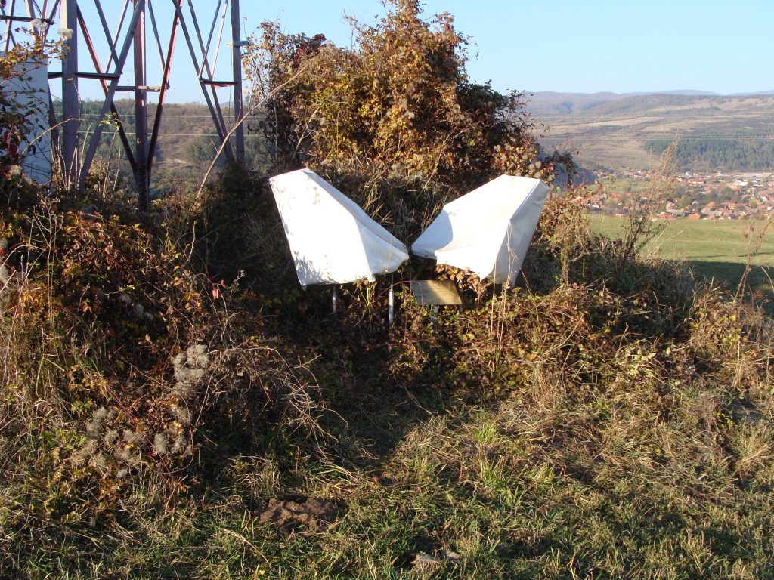 | © HUN-REN Földfizikai és Űrtudományi Kutatóintézet
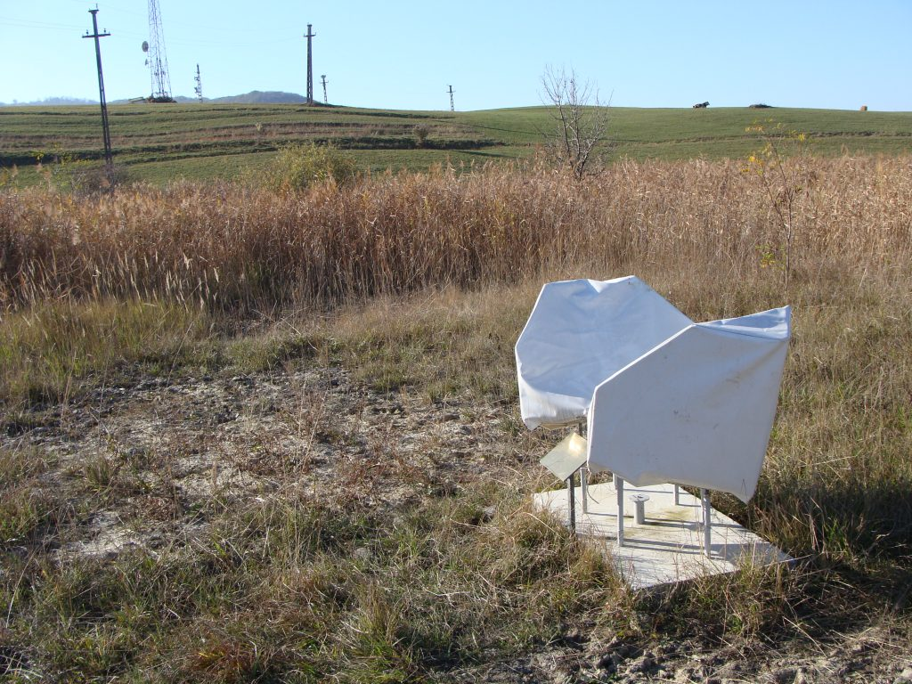 | © HUN-REN Földfizikai és Űrtudományi Kutatóintézet
Eredeti tartalom: HUN-REN Magyar Kutatási Hálózat
Továbbította: Helló Sajtó! Üzleti Sajtószolgálat
Ez a sajtóközlemény a következő linken érhető el:

